**2.4 Modelo del Dominio**

**2.4.1 Modelo del Dominio: Cobro de servicios**

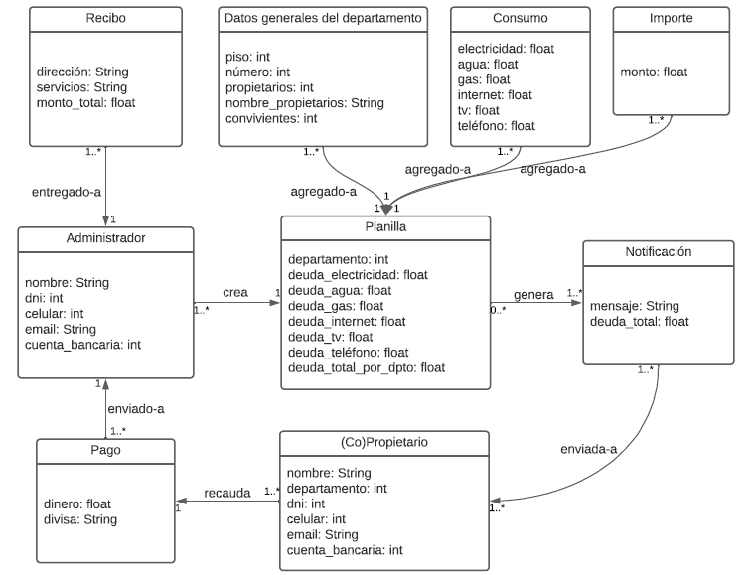

**2.4.2 Modelo del Dominio: Determinar morosidad**

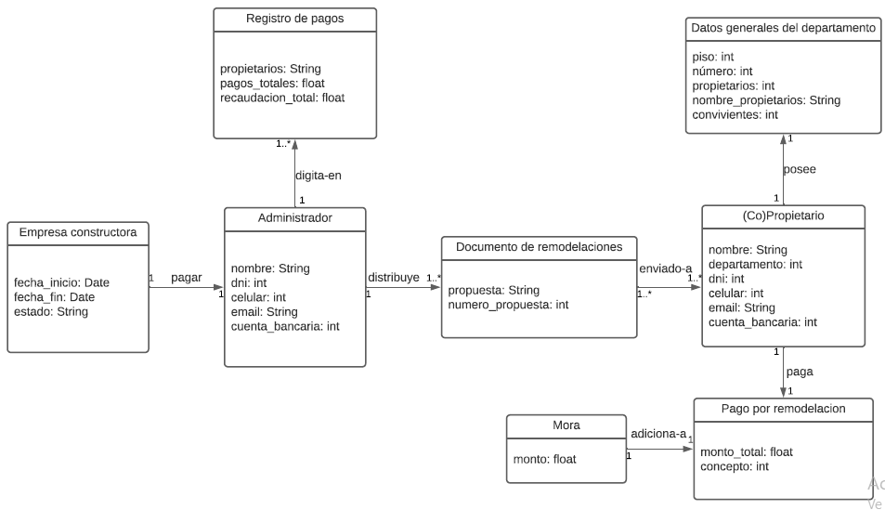

**2.4.3 Modelo del Dominio: Remodelaciones**

